
BOEK- EN ZOEKLIEFHEBBERS!!
Wij verstoppen overal in Vlaanderen boeken..
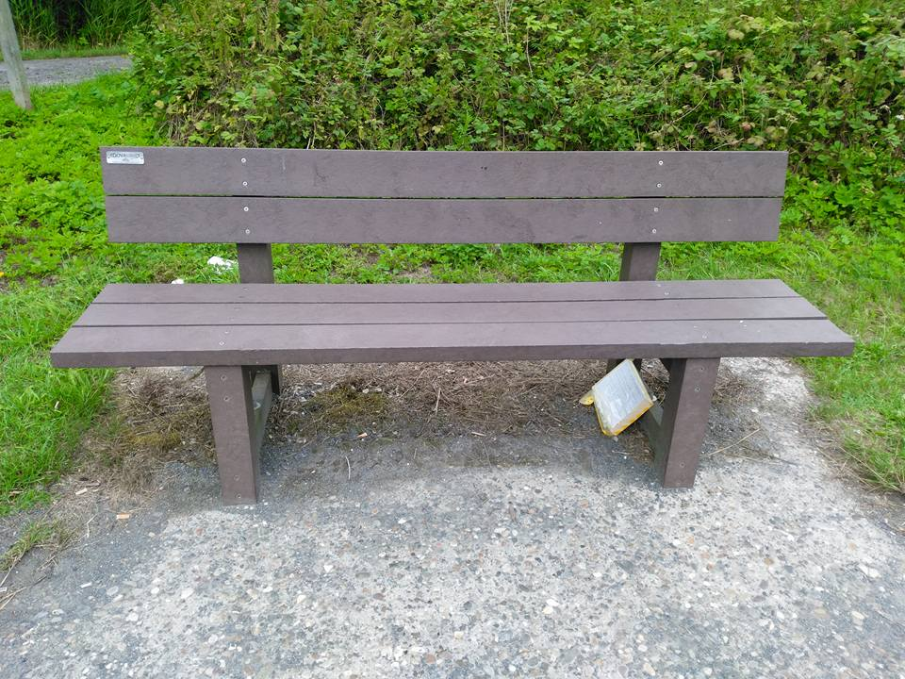

Zin om mee te zoeken of om er zelf te verstoppen? Sluit je aan bij DE BOEKENJAGERS op Facebook!


Hopelijk tot daar!!

